Инструкционная карта
Задание № 1.
Представьте, что вы директор ресторана. На совете акционеров было установлено, что:
- Мойщик посуды получает 10$ в месяц;
- Официант получает в 1,5 раза больше мойщика посуды;
- Повар – в 3 раза больше мойщика посуды;
- Шеф-повар – на 30% больше повара;
- Завхоз – на 40$ больше официанта;
- Администратор – в 4 раза больше мойщика посуды;
- Управляющий – на 20$ больше администратора.
Определить зарплату работников ресторана в долларах и рублях ПМР.
Курс: 1$=11,15 руб.
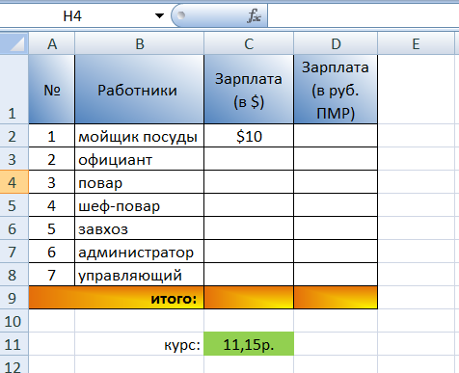
Используйте денежный формат данных для столбцов C, D!
Переименуйте лист1 в «Зарплата».

Задание № 2.
По данным полученной таблицы построить и отформатировать диаграмму уровня дохода каждого работника ресторана в рублях ПМР (на отдельном листе). Вариант 1 – круговую диаграмму, вариант 2 – гистограмму.
Задание № 3.
- Откройте файл MS Excel «Меню-250 руб.».
- Произведеите вычиления в закрашенных ячейках согласно инструкции (справа от таблицы). Ячейки D48:D51 должны быть в денежном формате!
- Сохраните файл.

Задание № 4.
Создайте таблицу по образцу:
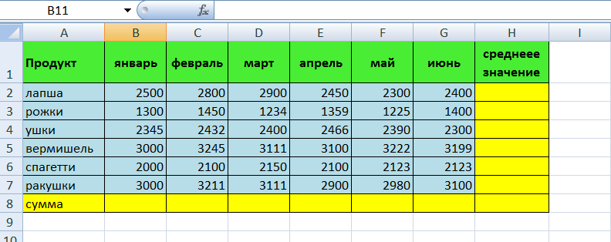
Рассчитайте итоговые суммы и средние значения каждого продукта. Для расчетов используйте функции: СУММ() и СРЗНАЧ().
Переименуйте лист под название «Макароны».

Банкетное меню
Ресторан VICTORIA, г. Тирасполь, ул. Шевченко, 83
тел: 0 (533) 5-55-05
Время
Тел:
Дата
Количество человек
Наименование блюд |  | количество
№ | Салаты 150гр(+20\30гр)
1 | Гранатовый браслет
2 | Цезарь с курицей
3 | Языковый
4 | Мангал салат
5 | Морской оазис
 | Холодные закуски
6 | Лепешка 1шт
7 | Черный хлеб 1 пор(4 кусочка)
8 | Овощной букет 300гр
9 | Мясное ассорти 150гр
10 | Рыбное ассорти 200\10гр
11 | Сырное ассорти 150гр
12 | Хуторский разносол(маринад) 150гр
13 | Рулетики из баклажанов"Бенжамин" 120гр
14 | Помидоры по-еврейски 160гр
15 | Оливки/маслины 50\50гр
16 | Лимон 50гр
 | Горячие закуски
17 | Жульен грибной 90гр
18 | Хачапури по-имеретински 150-170гр
 | Шашлыки 150\25гр и соусы 50мл
19 | Баранина мякоть
20 | Свинина шейка
21 | Телятина
22 | Семга
23 | Куриный
24 | Аджика
25 | Наршараб
 | Гарнир
26 | Картофель отварной 150\5гр
27 | Картофель по-деревенски 100гр
 | Десерт
28 | Фруктовая ваза ассорти 1кг
 | Напитки
29 | Морс клюква 1 литр
Сумма:
10% обслуживание
Залог
Итого:

Вариант 1 – нечетные рабочие места; вариант 2 – четные рабочие места.

